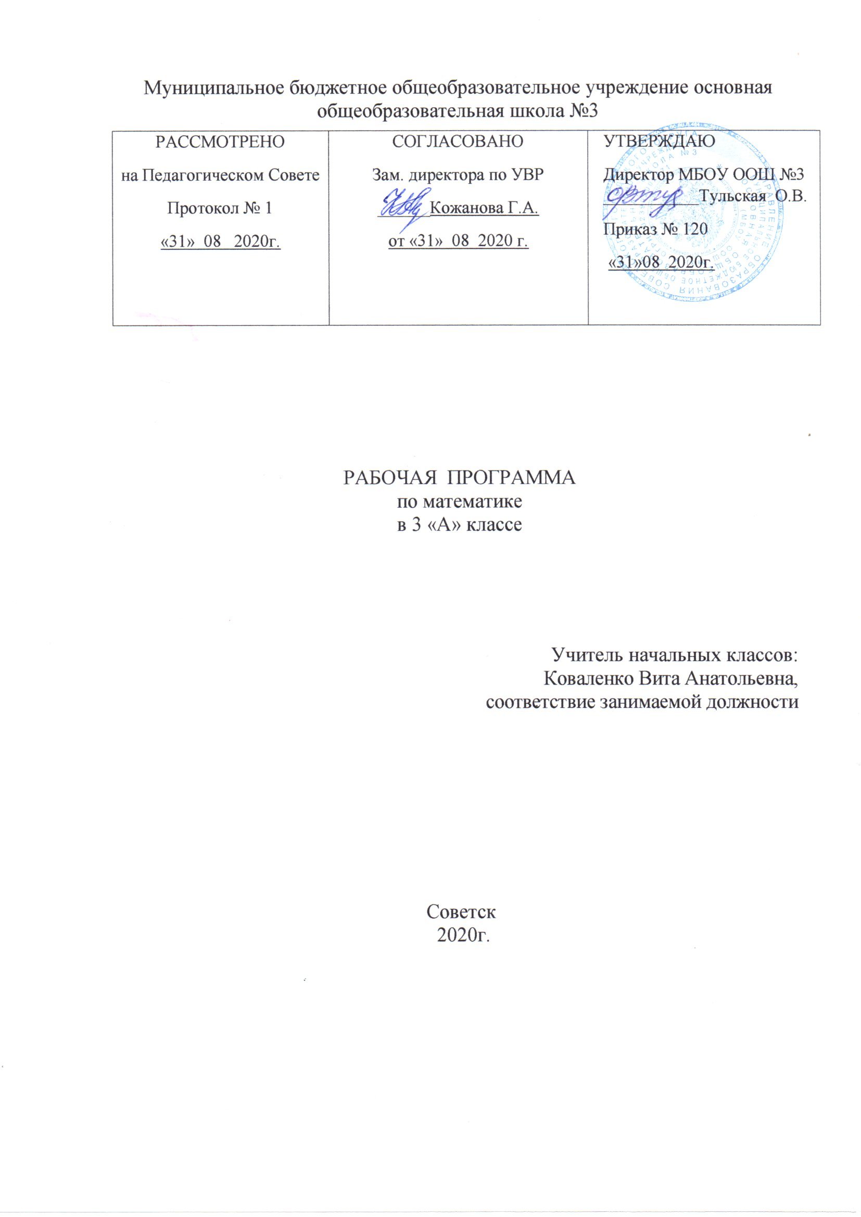

1. Планируемые результаты освоения учебного предмета

Личностные:
- самостоятельно определять и высказывать самые простые, общие для всех людей правила поведения при совместной работе и сотрудничестве (этические нормы).
- в предложенных педагогом ситуациях общения и сотрудничества, опираясь на общие для всех простые правила поведения, самостоятельно делать выбор, какой поступок совершить.
Метапредметные:
- способность анализировать учебную ситуацию с точки зрения математических характеристик;
- устанавливать количественные и пространственные отношения объектов окружающего мира;
- строить алгоритм поиска необходимой информации, определять логику решения практической и учебной задач;
- умение моделировать – решать учебные задачи с помощью знаков (символов), планировать, контролировать и корректировать ход решения учебной задачи.
Предметные:
Обучающихся 3 класса научится:
- использовать начальные математические знания для описания окружающих предметов, процессов, явлений, оценки количественных и пространственных отношений;
- применять математические знания и представления для решения учебных задач, приобретёт начальный опыт применения математических знаний в повседневных ситуациях; выполнять устно и письменно арифметические действия с числами;
- находить неизвестный компонент арифметического действия; составлять числовое выражение и находить его значение
- распознавать, называть и изображать геометрические фигуры, овладеет способами измерения длин и площадей.

Получит возможность научиться:

работать с таблицами и диаграммами (без использования компьютера);
- приобретёт важные для практикоориентированной математической деятельности умения, связанные с представлением, анализом и интерпретацией данных;
- извлекать необходимые данные из таблиц и диаграмм, заполнять готовые формы, объяснять, сравнивать и обобщать информацию, делать выводы и прогноз

2. Содержание учебного предмета

Числа и величины
Счёт предметов. Образование, название и запись чисел от 0 до 1 000 000. Десятичные единицы счёта. Разряды и классы. Представление многозначных чисел в виде суммы разрядных слагаемых. Сравнение и упорядочение чисел, знаки сравнения.
Измерение величин. Единицы измерения величин: массы (грамм, килограмм, центнер, тонна); вместимости (литр), времени (секунда, минута, час, сутки, неделя, месяц, год, век). Соотношения между единицами измерения однородных величин. Сравнение и упорядочение однородных величин. Доля величины (половина, треть, четверть, десятая, сотая, тысячная).
Арифметические действия
Сложение, вычитание, умножение и деление. Знаки действий. Названия компонентов и результатов арифметических действий. Таблица сложения. Таблица умножения. Взаимосвязь арифметических действий (сложения и вычитания, сложения и умножения, умножения и деления). Нахождение неизвестного компонента арифметического действия. Деление с остатком. Свойства сложения, вычитания и умножения: переместительное и сочетательное свойства сложения и умножения, распределительное свойство умножения относительно сложения и вычитания. Числовые выражения. Порядок выполнения действий в числовых выражениях со скобками и без скобок. Нахождение значения числового выражения. Использование свойств арифметических действий и правил о порядке выполнения действий в числовых выражениях. Алгоритмы письменного сложения и вычитания многозначных чисел, умножения и деления многозначных чисел на однозначное, двузначное и трёхзначное число. Способы проверки правильности вычислений (обратные действия, взаимосвязь компонентов и результатов действий, прикидка результата, проверка вычислений на калькуляторе).
Элементы алгебраической пропедевтики. Выражения с одной переменной вида a ± 28, 8 ∙b, c : 2; с двумя переменными вида: a+ b, а – b, a ∙ b, c: d(d ≠ 0), вычисление их значений при заданных значениях входящих в них букв. Использование буквенных выражений при формировании обобщений, при рассмотрении умножения 1 и 0 (1 ∙ а = а, 0 ∙ с = 0 и др.). Уравнение. Решение уравнений (подбором значения неизвестного, на основе соотношений между целым и частью, на основе взаимосвязей между компонентами и результатами арифметических действий).
Работа с текстовыми задачами
Задача. Структура задачи. Решение текстовых задач арифметическим способом. Планирование хода решения задач.
Текстовые задачи, раскрывающие смысл арифметических действий (сложение, вычитание, умножение и деление). Текстовые задачи, содержащие отношения «больше на (в) …», «меньше на (в) …». Текстовые задачи, содержащие зависимости, характеризующие процесс движения (скорость, время, пройденный путь), расчёт стоимости товара (цена, количество, общая стоимость товара), расход материала при изготовлении предметов (расход на один предмет, количество предметов, общий расход) и др. Задачи на определение начала, конца и продолжительности события. Задачи на нахождение доли целого и целого по его доле.
Решение задач разными способами.
Представление текста задачи в виде рисунка, схематического рисунка, схематического чертежа, краткой записи, в таблице, на диаграмме.
Пространственные отношения. Геометрические фигуры
Взаимное расположение предметов в пространстве и на плоскости (выше — ниже, слева — справа, за — перед, между, вверху — внизу, ближе — дальше и др.).
Распознавание и изображение геометрических фигур: точка, линия (прямая, кривая), отрезок, луч, угол, ломаная; многоугольник (треугольник, четырёхугольник, прямоугольник, квадрат, пятиугольник и т. д.).
Свойства сторон прямоугольника.
Виды треугольников по углам: прямоугольный, тупоугольный, остроугольный. Виды треугольников по соотношению длин сторон: разносторонний, равнобедренный (равносторонний).
Окружность (круг). Центр, радиус окружности (круга).
Использование чертёжных инструментов (линейка, угольник, циркуль) для выполнения построений.
Геометрические формы в окружающем мире. Распознавание и называние геометрических тел: куб, пирамида, шар.
Геометрические величины
Геометрические величины и их измерение. Длина. Единицы длины (миллиметр, сантиметр, дециметр, метр, километр). Соотношения между единицами длины. Перевод одних единиц длины в другие. Измерение длины отрезка и построение отрезка заданной длины. Периметр. Вычисление периметра многоугольника, в том числе периметра прямоугольника (квадрата).
Площадь. Площадь геометрической фигуры. Единицы площади (квадратный миллиметр, квадратный сантиметр, квадратный дециметр, квадратный метр, квадратный километр). Точное и приближённое (с помощью палетки) измерение площади геометрической фигуры. Вычисление площади прямоугольника (квадрата).
Работа с информацией
Сбор и представление информации, связанной со счётом (пересчётом), измерением величин; анализ и представление информации в разных формах: таблицы, столбчатой диаграммы. Чтение и заполнение таблиц, чтение и построение столбчатых диаграмм.
Интерпретация данных таблицы и столбчатой диаграммы.
Составление конечной последовательности (цепочки) предметов, чисел, числовых выражений, геометрических фигур и др. по заданному правилу. Составление, запись и выполнение простого алгоритма (плана) поиска информации.
Построение простейших логических высказываний с помощью логических связок и слов («верно/неверно, что …», «если …, то …», «все», «каждый» и др.)
3.Тематическое планирование

№ | Тема | Количество  часов
Сложение и вычитание ( повторение за 2 класс) (8 ч)
1 | Вводный инструктаж. Устные и письменные приемы сложения и вычитания. | 1
2 | Устные и письменные приемы сложения и вычитания. | 1
3 | Решение уравнений с неизвестным слагаемым на основе знания о взаимосвязи чисел при сложении. | 1
4 | ВПМ «Информатика» «Длина цепочки.» | 1
5 | Решение уравнений с неизвестным уменьшаемым на основе знания о взаимосвязи чисел при вычитании. | 1
6 | Решение уравнений с неизвестным вычитаемым на основе знания о взаимосвязи чисел при вычитании. | 1
7 | Геометрические фигуры. Обозначение геометрических фигур буквами. | 1
8 | Работа с информацией.(Задания логического и поискового характера). | 1
9 | ВПМ «Информатика» «Цепочка цепочек.» | 1
10 | Вводная контрольная работа. | 1
Табличное умножение и деление (28ч)
11 | Связь умножения и деления. Таблицы умножения и деления с числами 2,3. | 1
12 | Четные и нечетные числа. | 1
13-14 | ВПМ «Информатика» «Проект «Мой лучший друг/Мой любимец» | 2
15 | Входная контрольная работа | 1
16 | Работа над ошибками.  Зависимости между пропорциональными величинами: масса одного предмета, количество предметов, масса всех предметов; расход ткани на один предмет, количество предметов, расход ткани на все предметы. | 1
17 | Зависимость между величинами: цена, количество, стоимость | 1
18 | ВПМ «Информатика» «Таблица для мешка (по двум признакам)» | 1
19 | Зависимости между пропорциональными величинами: масса одного предмета, количество предметов, масса всех предметов; расход ткани на один предмет, количество предметов, расход ткани на все предметы. | 1
20 | Порядок выполнения действий в выражениях со скобками и без скобок. | 1
21 | Порядок выполнения действий в выражениях со скобками и без скобок. | 1
22 | ВПМ «Проект «Одинаковые мешки» | 1
23 | Зависимости между пропорциональными величинами: масса одного предмета, количество предметов, масса всех предметов; расход ткани на один предмет, количество предметов, расход ткани на все предметы. | 1
24 | Странички для любознательных. | 1
25 | ВПМ «Словарный порядок. Дефис и апостроф» | 1
26 | Повторение пройденного. Что узнали, чему научились. | 1
27 | Проверочная работа «Проверим себя и оценим свои достижения» (тестовая форма). Анализ результатов. | 1
28 | Таблица умножение и деления с числом 4 | 1
29 | Таблица Пифагора. | 1
30-31 | ВПМ «Проект «Лексикографический порядок». | 2
32 | Задачи на увеличение числа в несколько раз | 1
33 | Задачи на увеличение числа в несколько раз | 1
34 | Задачи на уменьшение числа в несколько раз | 1
35 | ВПМ «Выравнивание, решение необязательных и трудных задач». | 1
36 | Решение задач | 1
37 | Таблица умножение и деления с числом 5 | 1
38 | Задачи на кратное сравнение | 1
39 | Задачи на кратное сравнение | 1
40-41 | ВПМ «Дерево. Следующие вершины, листья. Предыдущие вершины» | 2
42 | Таблица умножение и деления с числом 6 | 1
43 | Решение задач. | 1
44 | Таблица умножение и деления с числом 7 | 1
45 | Таблица умножение и деления с числом 7  Работа над ошибками. Решение задач. | 1
46 | Таблица умножение и деления с числом 7  Работа над ошибками. Решение задач. | 1
47-48 | ВПМ «Уровень вершины дерева» | 2
49 | Страничка для любознательных.  Проект «Математические сказки» | 1
50 | Контрольная работа по теме «Табличное умножение и деление» за 1 триместр | 1
51-52 | ВПМ «Проект «Определение дерева по веточкам и почкам». | 2
Табличное умножение и деление (28 ч)
53 | Площадь. Сравнение площадей фигур. | 1
54 | Квадратный сантиметр. | 1
55 | Площадь прямоугольника. | 1
56 | Таблица умножение и деления с числом 8 | 1
57-58 | ВПМ «Робик. Команды для Робика. Программа для Робика. | 2
59 | Закрепление изученного | 1
60 | Решение задач. | 1
61 | Таблица умножение и деления с числом 9 | 1
62 | Квадратный дециметр. | 1
63 | ВПМ «Склеивание цепочек» | 1
64 | Таблица умножения. Закрепление. | 1
65 | Квадратный метр. | 1
66 | Закрепление изученного. | 1
67 | Странички для любознательных. | 1
68-69 | ВПМ «Выравнивание, решение дополнительных и трудных задач» | 2
70 | Повторение пройденного «Что узнали. Чему научились» | 1
71 | Проверочная работа «Проверим себя и оценим свои достижения» (Тестовая форма) | 1
72 | Умножение на 1. | 1
73 | Умножение на 0. | 1
74 | Умножение и деление с числами 1 и 0.Деление 0 на число. | 1
75-76 | Закрепление изученного. Странички для любознательных | 2
77 | Доли. | 1
78 | Окружность. Круг. | 1
79-80 | ВПМ «Путь дерева» | 2
81 | Диаметр окружности (круга) | 1
82 | Единицы времени. Год, месяц. | 1
83 | Единицы времени. Сутки. | 1
84 | Единицы времени. Сутки. | 1
85 | Странички для любознательных. | 1
86 | Повторение пройденного «Что узнали. Чему научились» | 1
87 | ВПМ «Все пути дерева». | 1
88 | Повторение пройденного «Что узнали. Чему научились» | 1
Внетабличное умножение и деление (27ч)
89 | Умножение и деление круглых чисел. | 1
90 | Деление вида 80:20 | 1
91 | ВПМ «Деревья потомков». | 1
92 | Умножение суммы на число. | 1
93 | Приему умножения для случаев вида 23•4. | 1
94 | Умножение двузначного на однозначное число. | 1
95 | Закрепление изученного по теме «Умножение двузначного на однозначное число» | 1
96-97 | ВПМ «Проект «Сортировка слиянием» | 2
98 | Закрепление изученного по теме «Умножение двузначного на однозначное число» Странички для любознательных. | 1
99 | Деление суммы на число. | 1
100 | Деление суммы на число. | 1
101 | Деление двузначного на однозначное число. | 1
102 | Делимое. Делитель. | 1
103 | Проверка деления. | 1
104 | Случаи деления вида 87:29 | 1
105 | Проверка умножения. | 1
106 | Решение уравнений на основе связи между компонентами и результатом умножения и деления. | 1
107-108 | ВПМ «Робик. Конструкция повторения» | 2
109 | Решение уравнений на основе связи между компонентами и результатом умножения и деления. | 1
110 | Повторение пройденного «Что узнали. Чему научились». Странички для любознательных. | 1
111 | Контрольная работа за 2 триместр по теме «Решение уравнений» | 1
112 | Работа над ошибками. Деление с остатком. | 1
113 | Деление с остатком. | 1
114 | Деление с остатком. | 1
115 | Деление с остатком. | 1
116 | Решение задач на деление с остатком. | 1
117-  118 | ВПМ «Склеивание мешков цепочек» | 2
119 | Случаи деления, когда делитель больше делимого. | 1
120 | Проверка деления с остатком. | 1
121 | Повторение пройденного «Что узнали. Чему научились».  Проект «Задачи-расчеты» | 1
122 | Контрольная работа по теме «Деление с остатком» | 1
Нумерация (13ч)
123 | Работа над ошибками. Тысяча. | 1
124-125 | ВПМ «Таблица для склеивания мешков» | 2
126 | Образование и названия трехзначных чисел. | 1
127 | Запись трехзначных чисел. | 1
128 | Письменная нумерация в пределах 100. | 1
129 | Увеличение и уменьшение чисел в 10 и 100 раз. | 1
130 | Представление трехзначных чисел в виде суммы разрядных слагаемых. | 1
131 | Письменная нумерация в пределах 1000. Приемы устных вычислений. | 1
132 | Сравнение трехзначных чисел.  Письменная нумерация в пределах 1000. | 1
133
134 | Контрольная работа по теме «Нумерация в пределах 1000» | 1
135 | Работа над ошибками. Странички для любознательных. | 1
136 | Единицы массы. Грамм. | 1
137-138 | ВПМ «Проект «Турниры и соревнования» | 2
139 | Повторение пройденного «Что узнали. Чему научились».  Проверочная работа «Проверим себя и оценим свои достижения» | 1
Числа от 1 до 1000. Сложение и вычитание (10ч)
140 | Приемы устных вычислений. | 1
141 | Приемы устных вычислений вида: 450+30, 620-200. | 1
142 | Приемы устных вычислений вида: 470+80, 560-90. | 1
143 | Приемы устных вычислений вида: 260+310, 670-140. | 1
144 | ВПМ «Выравнивание, решение необязательных и трудных задач» | 1
145 | Приемы письменных вычислений. | 1
146 | Алгоритм сложения трехзначных чисел. | 1
147 | Алгоритм вычитания трехзначных чисел. | 1
148 | ВПМ «Проект «Живая картина».
149 | Виды треугольников. | 1
150 | Контрольная работа по теме «Сложение и вычитание» | 1
151 | Работа над ошибками. Повторение изученного «Что узнали. Чему научились».  Проверочная работа «Проверим себя и оценим свои достижения» | 1
Умножение и деление (12ч)
152 | Приемы устного умножения и деления. | 1
153 | Приемы устного умножения и деления. | 1
154 | Приемы устного умножения и деления. | 1
155 | Виды треугольников. | 1
156 | Приемы письменного умножения на однозначное число. | 1
157 | Алгоритм письменного умножения трехзначного числа на однозначное. | 1
158 | Приемы письменного умножения на однозначное число. | 1
159 | Приемы письменного деления на однозначное число. | 1
160 | Алгоритм письменного деления трехзначного числа на однозначное. | 1
161 | Проверка деления. | 1
162 | Контрольная работа за 3 триместр по теме «Приёмы письменного деления трехзначного числа на однозначное» | 1
163 | Повторение пройденного. «Что узнали. Чему научились». | 1
Повторение (10ч)
164 | Итоговая контрольная работа за 3 класс | 1
165 | Работа над ошибками.Повторение. Нумерация. | 1
166 | Повторение. сложение и вычитание. | 1
167 | Повторение. сложение и вычитание. | 1
168 | Повторение. Умножение и деление. | 1
169 | Повторение. Порядок выполнения действий.  Повторение. Решение задач. | 1
170 | Повторение. Геометрические фигуры и величины. | 1

